Projekt plan

# Titel: Modul 5 – Digitalt Indhold

# Klient: Stof og stil

# Tidsramme: 14. marts. – 24. marts 2019

Projekt Overblik

# Projekt formål:

Stof og stil ønsker en app, som kan bringe dem tættere på kunden, gøre dem relevante og hjælpe med at styrke salget online såvel som offline. app’en vil en være en naturlig fortsættelse af det nuværende online univers, samt have en særlig feature.

# Leverancer:

**Itslearning 18. marts kl. 13:00**

**P5-1**:

* Scrumboard
* Interessent analyse
* Risiko analyse
* Gruppekontrakt
* Link til log-bog for projektstyring

**Wiseflow 24. april kl. 13:00**

**P5-2** Links til besvarelse - én side (PDF med gruppenr., navn og klasse) der indeholder links til

følgende leverancer:

* Fungerende online interaktiv prototype (med undersider) (HTML, CSS, JAVASCRIPT)
* Kildekode (eg. HTML, CSS, JAVASCRIPT) i et link til Github
* Style Guide (Online site)
* Video (youtube), 2-5 minutter, hvor koden forklares, hvert medlem forklarer egen kode del.
* Video (youtube) 1-3 minutter, der præsenterer jeres løsning for klienten til efterfølgende

gennemgang.

* Link til jeres opdaterede digitale process portfolie, der dokumenterer jeres process fra start

til slut med eget bidrag (eg. research, skitser, links til XD, eksperimenter, test etc.) Den skal

desuden også indeholde en refleksion over feedback og læring med eksempel på forbedring.

## Projekt organisation

### Ressourcer:

Vejledere, studiegruppe, medstuderende, faciliteter på UCL, Software – Adobe programmer m.m.

Hesehuset a/s.

2. Tidsplan:

Vi bruger Trello scrumboard.

3. Organisering

a. Projektejer: Hesehus a/s (product owner)

b. Projektleder: Magnus Mikkelsen. (scrum master)

c. Projektdeltagere:

Magnus Mikkelsen, Magnus Vestergaard, Oskar Rask Hjorth. (Development team)

d. Ansvars fordeling: Opgaver fordeles løbende af projektlederen.

## Gruppekontrakt

Findes i eget dokument.

”Gruppe_Kontrakt”

## Interessentanalyse

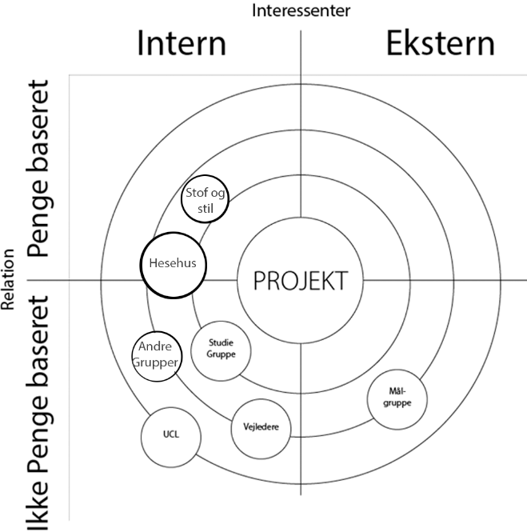

## Risikoanalyse

|  |  |  |  |  |
| --- | --- | --- | --- | --- |
| **Risiko** | **Sandsynlighed** | **Påvirkning** | **Risiko Værdi** | **Risiko Respons** |
| Sygdom | 3 | 5 | 15 | informer resten af gruppen. |
| IT-problemer | 3 | 4 | 12 | Kontakt IT-support. |
| Vejledere utilgængelige | 3 | 3 | 9 | Kontakt medstuderende. |
|  |  |  |  |  |
|  |  |  |  |  |